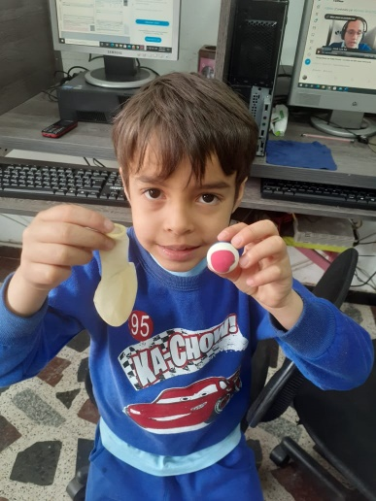REALIZANDO MI JUGUETE

SOLO NECESITO UN GLOBO Y UNA PELOTA DE GOMA

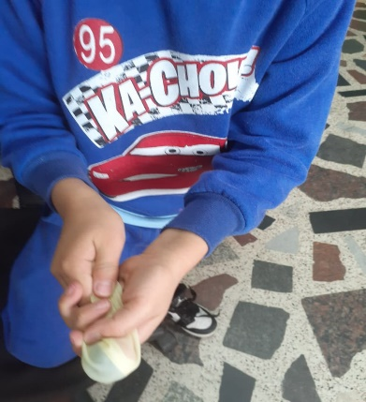

DESPUES INTRODUZCO LA PELOTA EN EL GLOBO

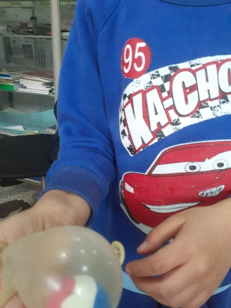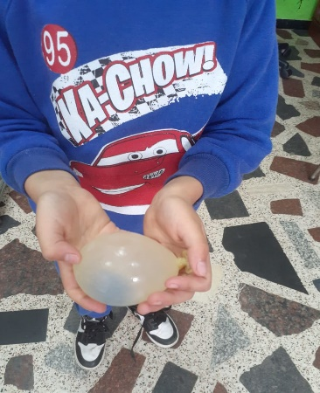

LUEGO LLENO EL GLOBO CON AGUA.

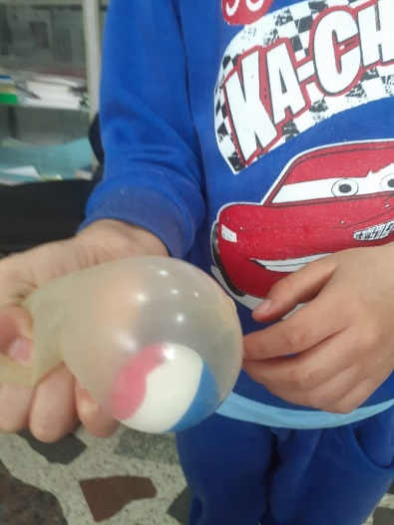

Y ALLI PUEDO JUGAR CON ELLA.